Viernes
11
de noviembre

Primero de Primaria
Educación Socioemocional

Yo me siento así

Aprendizaje esperado: describe lo que siente cuando hay una situación de desacuerdo, así como los posibles sentimientos de otros.

Énfasis: reconoce diferentes puntos de vista dentro de un conflicto.

¿Qué vamos a aprender?

Describirás lo que sientes cuando hay una situación de desacuerdo, así como los posibles sentimientos de otros.

Reconocerás diferentes puntos de vista dentro de un conflicto.

En la sesión anterior exploraste tus sentimientos y emociones cuando alguien te trata bien o mal, ¿Lo recuerdas?

El reto del día en esa sesión fue observar lo que sentías cuando alguien te tratara bien o mal.

En esta sesión aprenderás a describir lo que sientas cuando no estás de acuerdo con alguien.

¿Qué hacemos?

¿Alguna vez has tenido un conflicto o discusión con alguien y sientes que no entiende lo que le estás diciendo? ¿Algo así como que ninguna de las dos partes se entiende?

Ese es el tema del día de hoy: Cómo podemos solucionar esos conflictos cuando hay situaciones de desacuerdo.

Un ejemplo de ello, es el caso de dos hermanos que viven juntos y deciden salir de paseo, y no logran ponerse de acuerdo, porque uno quiere visitar a sus abuelos en Hidalgo, y el otro quiere ir a ayudar a sus tíos a pintar su casa.

Te invito a conocer la historia de dos conocidas, la Dra. Karina y la Dra. Isabel.
Dra. Isabel: Resulta que nuestros colegas científicos y nosotras, tenemos ideas diferentes sobre el experimento que llevamos a cabo hace unas semanas la Dra. Karina y yo.

Dra. Karina: Si no lo recuerdan, nuestro experimento consistía en someter a dos plantas idénticas a un trato totalmente diferente: Uno agradable, amable y el otro desagradable, no amable.

Dra. Isabel: Nuestra hipótesis era que la planta que fuera sometida al maltrato se marchitaría y la que fuera tratada de buena manera, florecería.

Dra. Karina: Y bueno, nuestras y nuestros colegas insisten en que eso no tiene nada que ver, que la planta va a florecer si tiene agua y luz del sol, y ya.

Isabel: Llegan a decir que nuestro experimento no tiene sentido.

Dra. Isabel: La verdad me siento tan a disgusto que no he sido capaz de decir nada.

Karina: Y la verdad, ¿Qué les vamos a decir si piensan diferente a nosotras?

¿Si tú fueras la persona afectada, cómo lo resolverías?

Observa el siguiente video.

- Resolver tus conflictos. _{02 seg.}
https://www.youtube.com/watch?v=8iTHWYwluSw&feature=youtu.be

Es muy satisfactorio decir en el momento como te sientes y lo que piensas, pero primero respira, tranquilízate y luego ya que te sientas más tranquilo o tranquila, explicas tus sentimientos.

Observa las siguientes ideas para resolver algo:

- Estar en calma, respirar ayuda mucho.
- Pensar lo que sientes, muchas veces cuando algo te molesta o tienes algún desacuerdo, cuesta trabajo identificar lo que sientes.

Observa el siguiente video, seguramente te ayudará mucho para resolver conflictos.

- Creciendo juntos – Expresión de emociones. 4:22 seg.
https://www.youtube.com/watch?v=74H3Do12jmY&t=260

Retoma la lista de ideas.
- Estar en calma.
- Pensar lo que sientes.
- Decir lo que sientes con respeto y claridad.

¿Crees que todo el mundo siente lo mismo cuando no está de acuerdo con alguien?

En la cápsula explicaron que, aunque dos personas pueden sentir lo mismo, por ejemplo, enojo, no todas lo expresan del mismo modo y eso también hay que respetarlo.

Cuando estás más tranquila o tranquilo, tienes mejores condiciones para hablar de lo que sientes, tal vez el enojo no te permite saber bien lo que sientes.

Es momento de un cuento, escucha y observa con atención.

- El túnel. Anthony Browne. Audiolibros para niños.
https://www.youtube.com/watch?v=wFu79YESF-o&feature=youtu.be

¡Justo así se sienten muchas personas! como en un túnel, sin saber qué hacer, pero también se sienten incomprendidas, como si mis ideas no fueran importantes.

Puedes sentir emociones diferentes dependiendo de la situación.

Te invito a que conozcas, a través del siguiente cuento, lo que siente cada persona ante una situación en que tienen opiniones diferentes.

- Y el oso ronca sin parar, de Libros del Rincón.
https://www.youtube.com/watch?v=ytabaXrdG1Y

Es muy importante conocer lo que sienten y piensan los demás antes de dar una opinión y pensar que muchas cosas que dices o haces pueden molestar o lastimar a otras personas.

Regresando a las ideas para resolver un conflicto o desacuerdo.

PRIMERO: Estar en calma.

SEGUNDO: Piensa lo que sientes.

TERCERO: Decir lo que sientes con respeto y claridad.

CUARTO: Escuchar lo que otra persona siente, eso se llama empatía, ¿Sabes qué es empatía?

Es ponerse en los zapatos de la otra persona, tratar de ver las cosas como esa persona las ve, aunque no sea de la misma manera que tú las ves.

Y CINCO, el principal. Buscar llegar a un acuerdo.

El reto de hoy:

Elabora unas tarjetas como las que a continuación se te muestran.

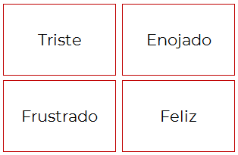

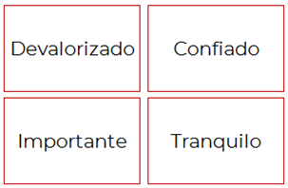

Ya que tengas listas tus tarjetas, toma una hoja y dóblala por la mitad, del lado izquierdo en la parte de arriba escribe: “Cuando estoy en desacuerdo me siento” y del lado derecho escribe: “Cuando resuelvo un conflicto me siento” y debajo de cada frase pondrás el sentimiento que te provoca, por ejemplo.

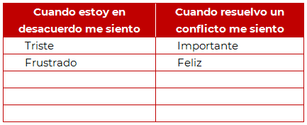

Cuando sientas que estás en desacuerdo con alguien, muéstrale la palabra que refleje cómo te sientes y plática con esa persona, para explicarle cómo te sientes y pregúntale cómo se siente él o ella.

Juntos traten de llegar a un acuerdo.

Recuerda:

- Detente.
- Respira.
- Piensa cómo te sientes y exprésalo de manera respetuosa y en calma.
- Pregunta a la otra persona cómo se siente.
- Platiquen para encontrar un acuerdo con el que ambos se sientan a gusto.

¡Buen trabajo!

Gracias por tu esfuerzo.

